2021年4月稽阳联谊学校高三联考
地理选考试题卷
本试题卷分选择题和非选择题两部分，共8页，满分100分，考试时间90分钟。
考生注意：
1．答题前，请务必将自己的姓名、准考证号用黑色字迹的签字笔或钢笔分别填写在试题卷和答题纸规定的位置上。
2．答题时，请按照答题纸上“注意事项”的要求，在答题纸相应的位置上规范作答，在本试题卷上的作答一律无效。
选择题部分
一、选择题I(本大题共20小题，每小题2分，共40分。每小题列出的四个备选项中只有一个是符合题目要求的，不选、多选、错选均不得分)
1. 下列自然灾害中，与蝗灾关联性最密切的是（ ）
A. 旱灾 B. 鼠害 C. 赤潮 D. 冻害
【答案】A
【解析】
【分析】
【详解】蝗灾一般与旱灾相伴而生。与鼠灾、赤潮、冻害相关性不大。A正确，BCD错误。
【点睛】蝗灾，是指蝗虫引起的灾变。一旦发生蝗灾，大量的蝗虫会吞食禾田，使农产品完全遭到破坏，引发严重的经济损失以致因粮食短缺而发生饥荒。蝗虫趋水喜洼，蝗灾往往和严重旱灾相伴而生，由干旱地方成群迁往低洼易涝地方。有所谓"旱极而蝗"、"久旱必有蝗"之说。
2. 图示实线范围分布区的地理事物或现象最可能是（ ）
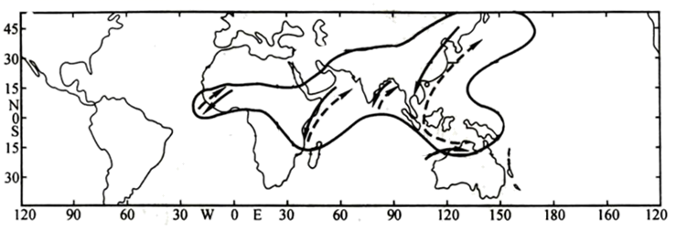
A. 季风区 B. 热带作物带 C. 地震带 D. 石油带
【答案】A
【解析】
【分析】
【详解】结合图中的经纬度位置和陆地轮廓可判断出，图示实线范围地区的风向都有季节性改变，表示季风区，A正确。图示不能表示热带作物带、地震带和石油带，B、C、D错。故选A。
【点睛】季风是大范围盛行的、风向有明显季节变化的风系。
据报道，无锡、南京、西安等20个城市入选中国服务业外包城市，作为国内服务贸易创新型发展试点城市，其中某城市有“绿色油化之都”“天然百湖之城”“北国温泉之乡”“世界最大的湿地之城”等美称。完成下面小题。
3. 最符合该名片的城市（ ）
A. 哈尔滨 B. 长春 C. 玉门 D. 大庆
4. 该城市发展服务外包的最主要原因（ ）
A. 环境污染严重，急需治理 B. 城市转型、升级的需要
C. 经济发达，资金充裕 D. 校、企、政合作创新的需要
【答案】3. D 4. B
【解析】
【分析】
【3题详解】
结合材料分析，该城市的名片体现出了该城市地理环境的显著特点，如石油资源丰富、湿地众多等。大庆石油资源丰富，石化工业发达；位于东北平原，地形平坦，湿地众多；因此大庆最符合名片的描述。故选D。
【4题详解】
大庆是典型的资源型城市，产业结构单一，制约了城市的可持续发展，引进服务外包等新兴产业有助于促进大庆转型、升级，为城市发展注入新的动力，B正确；A、C、D是大庆发展服务外包产业的有利条件，但不是最主要的原因。故选B。
【点睛】资源型地区转型发展的主要措施
(1)发展科技。这类地区一般随资源开发而兴起，随资源枯竭而衰落，应注重培育新的经济增长点，积极发展高新技术产业。
(2)发展第三产业。例如以旅游业为龙头，带动第三产业快速发展。
(3)调整产业结构，发展多种产业，延长产业链，增加产品附加值，大力发展城市经济。例如从资源主导到科技主导，从开发矿产到开发旅游，使经济重新焕发生机和活力。
(4)绿化、美化环境，治理环境污染。
南京江北储能电站是我国首个梯次利用的电池储能电站，可以在用电低谷时充电储能，用电高峰时释放电力。梯次利用是指将新能源汽车等淘汰下来的“退役电池”进行返厂维修，达到可利用标准后，进行的循环使用。完成下面小题。
5. 与抽水蓄能电站相比，电池储能电站（ ）
A. 建设周期长 B. 一次性投资大 C. 占地面积广 D. 自然条件限制小
6. 南京江北储能电站的建成，有利于（ ）
①增加电能供应 ②保障电网稳定 ③减轻环境污染 ④降低发电成本
A. ①② B. ①③ C. ②③ D. ③④
【答案】5. D 6. C
【解析】
【分析】
【5题详解】
抽水蓄能电站需要修建多个水库，一次性投资大，建设周期长，占地面积大，受地形、地质、气候自然条件等影响大，A、B、C错误；电池储能电站利用电池储能，布局灵活，受自然条件的限制小，D正确。故选D。
【6题详解】
结合材料分析，大型电池储能电站本身不能发电，不能增加电能供应，降低发电成本，①④错误；可以在用电低谷时充电储能，用电高峰时释放电力，对电能进行调节，有利于保证电网运行的稳定性，②正确；南京江北储能电站将新能源汽车等淘汰下来的“退役电池”进行再利用，能减少废旧电池的污染，③正确。综上分析，②③正确，故选C。
【点睛】目前储能电站的主要类型包括抽水储能电站和超大型电池组储能电站。其主要功能一是日调峰作用，就是在用电低谷时用电网的电抽水，用电高峰时用水发电供应电网。二是年调节作用，即在丰水季节电能过剩时用电把水抽到高位水库，到枯水季节时再放水发电，供应电网。
下表为2000-2015年重庆市各土地利用类型面积变化表（单位：hm²）。完成下面小题。
土地利用类型 | 2000-2005年 | 2005-2010年 | 2010-2015年 | 2000-2015年
耕地 | -28816.95 | -49645.49 | -60857.94 | -139320.38
林地 | 40526.39 | 5789.13 | -7863.61 | 38451.9
草地 | -26320.24 | -1886.59 | -2322.97 | -30529.79
水域 | 3344.11 | 10472.80 | 4142.84 | 17959.75
建设用地 | 11535.07 | 35325.70 | 66905.59 | 113766.35
未利用土地 | -268.38 | -55.54 | -3.92 | -327.84

7. 关于重庆市2000-2015年土地利用变化及主要原因说法正确的是（ ）
A. 耕地面积持续减少 农业结构调整 B. 建设用地先减后增 产业结构调整
C. 林地面积不断增加 退耕还林工程 D. 水域面积持续增加 水利工程建设
8. 国土资源部门实时获取重庆市土地利用情况主要依托于（ ）
A. RS B. GIS C. GPS D. VR
【答案】7. D 8. A
【解析】
【分析】
【7题详解】
耕地面积减少的主要原因是城乡建设占用，A错。建设用地持续增加，B错。林地面积先增后减，C错误。水域变化明显增加，主要是由于水利工程建设，D正确。
【8题详解】
国土资源部门实时获取重庆市土地利用数据的最快速有效的技术是RS，A正确。GIS为地理信息技术不能用于获取地物信息，GPS为全球定位系统，不可以用于获取地物信息，VR为虚拟现实技术，不是地理技术。BCD错误。
【点睛】遥感是指非接触的，远距离的探测技术。一般指运用传感器/遥感器对物体的电磁波的辐射、反射特性的探测。遥感是通过遥感器这类对电磁波敏感的仪器，在远离目标和非接触目标物体条件下探测目标地物。
下图为世界部分区域略图。完成下面小题。
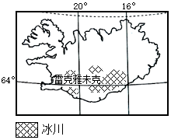
9. 形成冰岛冰川分布如图所示的主要成因是（ ）
A. 西南部气旋活动频繁，多阴雨天气 B. 西南部海拔较高，气温较低
C. 西南部地势较陡 ，雪线较低 D. 东北信风的背风坡，降水少
10. 下列宏观地形与冰岛形成一致的是（ ）
A. 海沟 B. 海岭 C. 海盆 D. 裂谷
【答案】9. A 10. B
【解析】
【分析】
【9题详解】
西南部南部冰川多，说明降水较多，由于纬度高，气温低，形成冰川，地处西风带，受盛行西风与低压气旋的影响较强，A正确；冰岛地形以高原为主，西南部地势并非最高，B错误；地势陡则血线高，C错误；东北信风位于低纬度，D错误；故选A。
【10题详解】
冰岛地处亚欧板块和美洲板块的生长边界，板块张裂形成海岭，冰岛正处于大西洋“S”形海岭上，B正确；海沟与板块碰撞有关，A错误；海盆位于深海地区，与板块关系不大，C错误；裂谷与板块张裂有关，但冰岛的形成原因不同，D错误；故选B。
【点睛】1.板块边界与分布判断技巧
(1)澳大利亚、阿拉伯半岛、印度半岛、斯里兰卡岛位于印度洋板块。
(2)冰岛位于亚欧板块与美洲板块交界处，地处大西洋“S”形海岭上，处于生长边界。
(3)新西兰南、北二岛位于太平洋板块与印度洋板块交界处，处于消亡边界。
(4)北美洲的海岸山脉和落基山脉为太平洋板块与美洲板块碰撞形成；南美洲的安第斯山脉为南极洲板块与美洲板块碰撞形成。
2.板块运动与地貌
板块相对移动而发生的彼此碰撞或张裂，形成了地球表面的基本面貌。板块相对运动对全球构造地貌的影响可总结图表如下：
板块运动 | 张裂 | 相撞
板块运动 | 张裂 | 大陆板块与大陆板块相互挤压碰撞 | 大陆板块与大洋板块相互挤压碰撞
对地球面貌的影响 | 形成裂谷或海洋 | 形成高峻山脉和巨大高原 | 海沟、岛弧、海岸山脉
举例 | 红海、大西洋 | 喜马拉雅山脉、青藏高原 | 马里亚纳海沟、亚洲东部岛弧、美洲西岸山脉
边界类型 | 生长边界  |―→ | 消亡边界  ―→|
图示 | 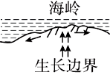 | 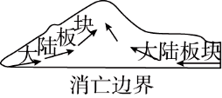 | 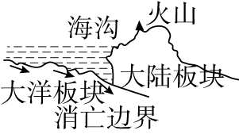

锋面就是温度、湿度等物理性质不同的两种气团（冷气团、暖气团）的交界面。锋面与地面的交线，称为锋线。一般把锋面和锋线统称为锋。图为某月6-8日锋线在某区域移动示意。完成下面小题。
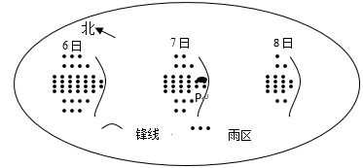
11. 关于该锋的描述，正确的是（ ）
A. 雨区主要在锋后 B. 暖气团位于锋面的下方
C. 锋面与地面平行 D. 锋前气团性质为冷气团
12. 符合P地天气现象是（ ）
A. 8日气压最低 B. 8日云量减少 C. 7日气温最低 D. 6日风力最大
【答案】11. A 12. B
【解析】
【分析】
【11题详解】
根据图中指向标，推断锋面向东南方向移动。雨区位于锋后。此锋面为冷锋，暖气团位于锋面的上方、前方，锋面与地面斜交。A正确，BCD错误。
【12题详解】
据图判断，6日P地为冷锋过境前；7日P地经历冷锋过境天气，出现阴天、大风、降温、降雨、降雪等天气变化；8日冷锋移走，当地受冷气团控制，气温下降，气压升高，天气转晴。B正确，ACD错误。
【点睛】锋面在移动过程中，冷气团起主导作用，推动锋面向暖气团一侧移动，这种锋面称为冷锋。冷锋是锋前雨。冷锋过境时一般伴随大风降温并可能有雨雪天气，过境后，被单一冷气团控制，气温降低，气压升高，天气转晴朗。
位于四川西部的雅西高速(雅安至西昌)被称为“天梯高速”。 雅西高速图示路段由特大桥P连接的双螺旋形状构成。完成下面小题。
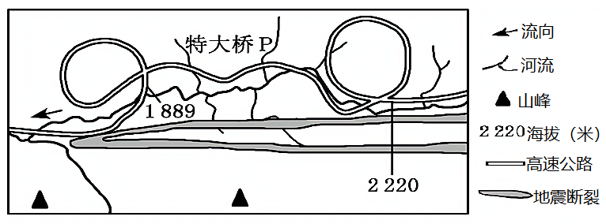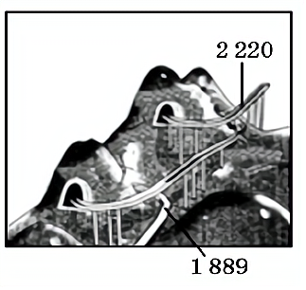
13. 图示路段建设面临主要自然障碍有（ ）
A. 气候炎热 B. 风沙漫天 C. 冻土深厚 D. 地质复杂
14. 雅西高速图示段设计成双螺旋形状可以（ ）
A. 减少跨越河流 B. 避开高大山体 C. 减缓路面坡度 D. 降低工程造价
【答案】13. D 14. C
【解析】
【分析】
【13题详解】
四川西部地壳运动活跃，断裂发育，山高谷深，工程建设难度极大。图示路段处于亚热带季风气候区，降水丰沛，海拔在2000米左右，气候炎热、风沙漫天、冻土深厚与区域特征不符。ABC错误，D正确。
【14题详解】
雅西高速图示段设计成双螺旋形状，路程延长，路面坡度减缓。由图可知，跨越河流的次数增多，隧道数量增加，工程造价明显增多。C正确，ABD错误。
【点睛】横断山脉地区地形起伏较大，地质结构复杂，工程难度大。在坡度较大的地区修建交通道路要采用合适的方式降低坡度，保障安全。
下图为2019年中国、德国、美国、墨西哥人口结构统计图。完成下面小题。
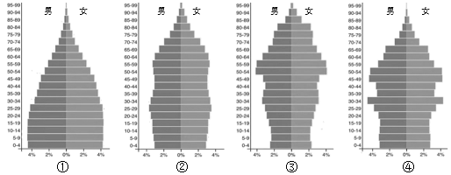
15. 由图可知（ ）
A. ①国出生率偏低 B. ②国性别比失调
C. ③国老龄化严重 D. ④国人口增长快
16. 图中①—④国依次为（ ）
A. 中国、德国、美国、墨西哥 B. 墨西哥、中国、德国、美国
C. 中国、墨西哥、德国、美国 D. 墨西哥、美国、德国、中国
【答案】15. C 16. D
【解析】
【分析】
【15题详解】
从图中看，①国少年儿童比重高，说明出生率高，A错。 ②国各年龄段，男女比重相当，性别比合理，B错。 ③国老年人口比重高，说明老龄化严重，C正确。 ④国少年儿童比重较低，人口增长速度慢，D错。故选C。
【16题详解】
从图中看，四个国家相比较，①国人口增长速度最快，人口年龄结构最年轻，为典型的“高-低-高”模式，符合墨西哥的特征。②国各年龄段人口比重相差不大，出生率比较稳定，符合美国的特征。③国人口增长速度最慢，人口年龄结构最老，为典型的“低-低-低”模式，符合德国的特征。④国在30-34年前和45-49年前各有一次生育高峰，符合中国的特征，D正确。故选D。
【点睛】人口金字塔图的判断方法：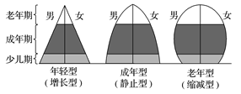 年轻型和成年型人口金字塔图对应传统型的人口增长模式，其中年轻型处于人口加速增长阶段，成年型处于人口增长减缓阶段；老年型人口金字塔图对应现代型的人口增长模式。
下图为某区域图，完成下面小题。
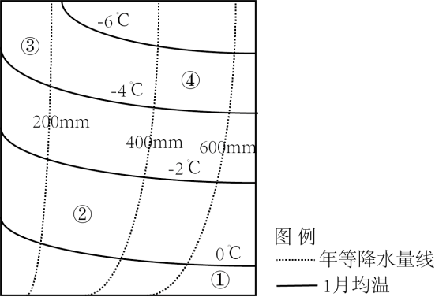
17. 图中风化壳厚度最厚的最可能是（ ）
A. ① B. ② C. ③ D. ④
18. ③地主要的外力作用是（ ）
A. 冰川侵蚀 B. 流水作用 C. 风力作用 D. 重力崩塌
【答案】17. A 18. C
【解析】
【分析】
【17题详解】
由图可知①地的水热条件最好，风化作用强，所以风化壳最可能最厚，故选A。
【18题详解】
由图可知③地年降水量低于200mm，为干旱区，主要的外力作用为风力作用，C正确，ABD错误。故选C。
【点睛】干旱地区河流欠发育，风力较大，所以外力作用类型以风力侵蚀和风力堆积为主。
我国某中学生通过测量竹竿与当地正午时杆影的长度，计算出当地的正午太阳高度并做好记录。一段时间之后，用记录的数据绘制出下图。完成下面小题。
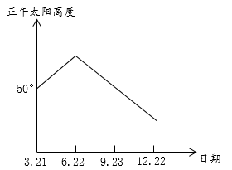
19. 该学生所在地最有可能（ ）
A. 乌鲁木齐 B. 北京 C. 西安 D. 哈尔滨
20. 若在同一天中，该地的正午太阳高度与海口（20°N）的差值为△H（取绝对值），则△H（ ）
A. 从清明节到劳动节一直变小
B. 从劳动节到夏至日一直变小
C. 从夏至日到国庆节先变小后不变
D. 从夏至日到国庆节先变大后不变
【答案】19. B 20. D
【解析】
【分析】
【19题详解】
从图中可读出，该学后所在地3月21日正午太阳高度为90°。3月21日太阳直射在赤道上，根据正午太阳高度计算公式：正午太阳高度H=90°-（直射地与所求地纬度差），可算出该学生所在地的纬度为我国北纬40°，最可能是北京，B正确。故选B。
【20题详解】
从图中正午太阳高度的变化情况可认为直射点均匀移动。从清明节（4月4日）到劳动节（5月1日），太阳直射点大概从3.7°N往北移至10.5°N，△H不变，A错；从劳动节到夏至日，太阳直射点大致从10.5°N往北移至23.5°N，△H先不变，后变小，B错；从夏至日到国庆节（10月1日），直射点大致从23.5°N往南移至2°S，△H先变大后不变，C错，D正确。故选 D。
【点睛】正午太阳高度H=90°-（直射地与所求地纬度差）
二、选择题 II(本大题共5小题，每小题3分，共15分。每小题列出的四个备选项中只有一个是符合题目要求的，不选、多选、错选均不得分)
21. 夏季绿洲农田不同高度的气温昼夜均比附近荒漠低。荒漠的高温气流被带到绿洲农田上空，形成了一个上热下冷的大气结构，该现象被称之为“冷岛效应”。完成问题。冷岛效应对绿洲农业生产的影响，主要表现在（ ）
A. 促使水汽凝结，增加年降水量 B. 增大昼夜温差，提升农产品品质
C. 晴朗天气增多，增强光合作用 D. 抑制水分蒸发，促进农作物生长
【答案】D
【解析】
【分析】
【详解】绿洲形成一个上热下冷的大气结构，大气结构稳定，不易降水，A错；冷岛效应在绿洲中是昼夜都存在，所以不会造成昼夜温差增大，B错；在干旱、半干旱地区降水稀少，晴天多，不是因为冷岛效应，C错；由于冷岛效应，白天形成温凉的小气候有利于生物生长，而夜间对植物呼吸有抑制作用，有利于植被有机物质的积累，D正确。
【点睛】由于沙漠戈壁和绿洲、湖泊对于太阳辐射的反射率不同，在白昼阳光辐射下，沙漠戈壁干燥地面强烈增温，通过大气的环流作用，暖空气被带到绿洲、湖泊上空，形成一个上热下冷的逆温层，上下层空气间的热交换难以进行，下层冷空气块得以保持稳定，因而形成一个湿润、凉爽的小气候。绿洲在夏季相对于周围环境(戈壁或沙漠)是一个冷源和湿源，即相对独立的"冷岛"。这种"冷岛效应"在干旱地区的湖泊(包括水库)、绿洲地带普遍存在。冷岛效应能够增加农作物的产量。
下图示意服装业在甲、乙两个地区之间的转移。完成下面小题。
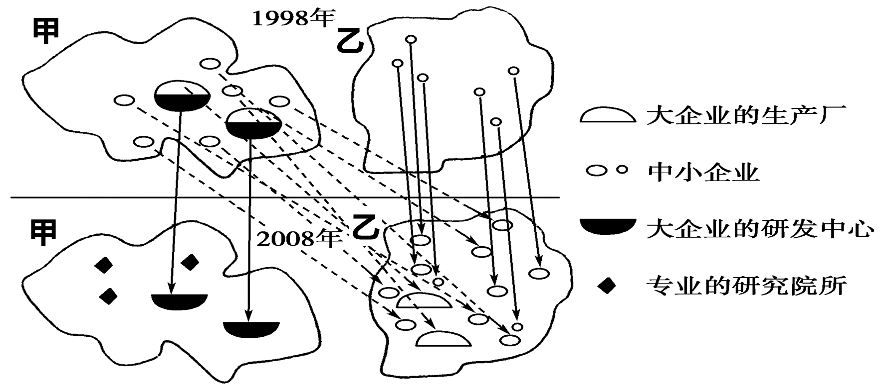
22. 关于服装业在甲、乙两地区之间转移的主要原因是（ ）
①扩大市场 ②降低生产成本 ③保护甲地的环境 ④甲地产业升级的需要
A. ①② B. ②③ C. ②④ D. ③④
23. 关于服装业转移对甲、乙两地地理环境的影响，说法正确的是（ ）
A. 导致甲地工业化水平降低 B. 导致甲地人口大规模迁出
C. 促进乙地逆城市化的发展 D. 促进甲乙两地的经济合作
【答案】22. C 23. D
【解析】
【分析】
【22题详解】
从图可知，2008年甲地只保留了研发中心和研究院所，可知甲地比较发达，乙地比较落后，甲地的生产厂转移到了乙地的主要原因是为了降低生产成本和甲地产业升级的需要。甲乙两地原来就有生产厂，所以服装业在甲、乙两地区之间转移没有扩大市场。服装业没有污染，故转移的原因不会是为了保护甲地的环境。②④正确，①③错误。所以选C。
【23题详解】
甲地服装业的转出有利于产业结构的优化，提升地区工业化水平和城市化水平，促进经济发展，不会导致大规模人口迁出，相反因甲地经济发达，人口迁入比较多。甲保留研发中心和研究院所，而乙专注于生产，两地因地制宜、扬长避短，有利于加强甲乙两地区的经济合作。D正确，ABC错误。
【点睛】企业将产品生产的部分或全部由原生产地转移到其他地区，这种现象叫做产业转移。对转出区而言，有利于促进产业结构的调整；对转入区而言，有利于促进经济发展。
灵渠凿于秦代，沟通了长江和珠江两大水系。是目前所知世界上最古老的盘山渠道,灵渠分水坝设计为高2．24米的“人”字滚水坝,其将湘江三七分流,三分通过南渠入漓,七分通过北渠归湘。下图为灵渠水利工程示意图。完成下面小题。
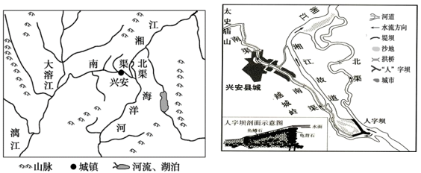
24. “人”字滚水坝最可能的影响为（ ）
A. 增加洪水期北渠的输水流量 B. 减少南渠的泥沙淤积
C. 减小湘江故道水量季节变化 D. 增加河水对坝体侵蚀
25. 北渠航道如图设计的作用主要是（ ）
A. 降低水流速度 B. 减轻泥沙的淤积
C. 缩短航行距离 D. 增加枯水期流量
【答案】24. B 25. A
【解析】
【分析】
【24题详解】
由材料可知，“人”字坝高2.24米，在枯水期可以拦截湘江水，丰水期湘江水可以从坝顶溢流，从湘江故道流入湘江下游。所以洪水期增加的是湘江故道的输水流量。A错；“人”字坝使进入南渠的水量比较稳定，从而增大了湘江故道的水量季节变化。C错；设计为人字坝减少了河水对坝体的侵蚀，D错；坝体精确分流，使得入南渠水仅占3成，而且坝体可以一定程度上拦阻泥沙，减少南渠泥沙淤积，B正确。故选B。
【25题详解】
由于“人”字坝的修建，加大了湘江故道的落差，船只无法越过“人”字坝进入南渠。另外开凿一条弯曲的北渠作为航道，既能减小大坝附近湘江上下游的落差，降低水流速度，又能稳定水量，确保通航的连续性，实现船只航行的目的，A正确，B、C、D错。故选 A。
【点睛】试题考查学生获取信息和运用信息的能力，答题时应充分利用材料和图。
三、非选择题（本大题共4小题，共45分）
26. 阅读材料，完成下列问题。
材料 大理古城位于洱海之滨，地表多为洪积冲积物所覆盖，古城西部现存部分水碓、水石磨等古代生产工具。苍山十八溪指发源于点苍山，自西向东汇入洱海的十八条溪流。近年来，部分溪流实施了河道硬化工程。河道硬化就是将自然河道的土质河床，用混凝土板或者石块铺砌，成为人工硬河床。图1为苍山十八溪分布示意图，图2为河道硬化景观图。
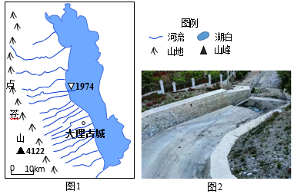
（1）苍山十八溪因降水分布________，流速________，水土流失严重。
（2）说明苍山溪流对大理古城形成作用。
（3）从生态环境的角度，分析河道硬化可能带来的负面影响。
【答案】（1）集中 快
（2）提供水源；上游流速快，提供水力；便于防卫；在洱海西岸形成洪积平原。
（3）河道硬化，下渗减少，流速加快，洪灾危险增加；溪流中生物减少，自净能力减弱
【解析】
【分析】
土壤侵蚀速率与降水强度呈正相关。河流在城市发育早期扮演着极为重要的作用：城市地表饮用水和工业用水得到保证；城市交通尤其是水运便利；古代城市临河利于防御。河道硬化会带来一系列的不利影响，导致各种生态问题的出现。
【详解】(1)考查水土流失严重的原因。苍山为亚热带季风气候，降水分布不均，集中在夏季，地势落差高，流速快，水土流失严重。
(2)考查河流对城镇的影响，苍山溪流为古城提供了充足的生产生活用水水源；河流堆积作用形成了冲积平原，地势平坦，土壤肥沃；水运交通便利；河流流速较快，为城市提供水力资源；城市发育早期，有利于抵御外敌，提供良好的天然防护等。
(3)考查河道硬化给生态环境带来的负面影响。河道硬化会破坏河道生态环境。硬化的河道隔绝了土壤与水体之间的物质交换，原先生长在岸坡和河床上的生物不能继续生存，生态系统的食物链断开，使土壤和水体中的生物失去了赖以生存的环境，使得河道的部分生态功能消失，生物多样性减少。水体自清自净的功能下降，水质变差。加剧水草的生长，河水水质变臭、变差；河水下渗减少，流速加快，下游地区洪涝灾害加剧等。
27. 阅读材料，完成下列问题。
材料一 美国局部地区简图。
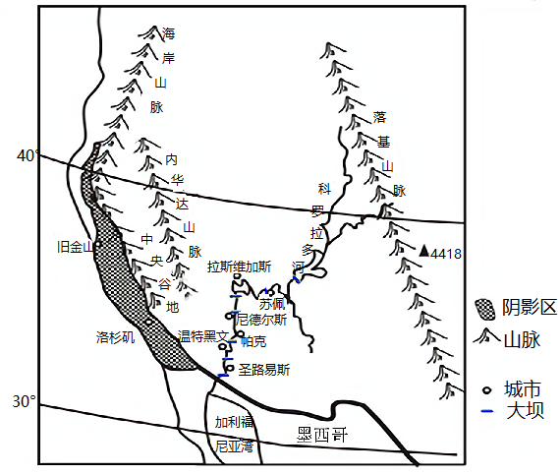
材料二 2020年8月12日美国洛杉矶发生森林大火，燃烧了约一万英亩的林区。
（1）图中阴影区域所属的农业带为________。科罗拉多河流域开发治理的核心是________。
（2）根据自然灾害的成因和特点分类，洛杉矶发生的森林火灾属于________灾害，分析其自然原因。
（3）从生物的角度，评价该灾害对生态环境的影响。
【答案】（1）水果和灌溉农业带 水资源的综合开发
（2）生物 夏季受副热带高压控制，多晴朗天气，高温、干燥；植被覆盖率高，枯枝、落叶等松散可燃物数量多
（3）不利：森林面积减少；造成人员和动物伤亡；动物失去栖息地，威胁动物生存，生物多样性减少。有利：促进森林物种自然更新；控制病虫害、鼠害等。
【解析】
【分析】
试题考查农业地域类型、流域综合开发的核心、火灾的成因及影响
【详解】（1）从图中看，图中阴影区位于北纬30°~40°的大陆西岸，为地中海气候，夏季光照充足，为水果和灌溉农业带。科罗拉多河流域开发治理的核心是水资源的综合开发。
（2）森林火灾属于生物灾害。火灾的自然原因可从天气、植被等方面来分析。洛杉矶为地中海气候，夏季受副热带高气压带控制，炎热干燥，易发生火灾。该地区植被覆盖率高，枯枝落叶等松散可燃物数量多，易发生火灾。
（3）灾害对生态环境的影响可从有利和不利两方面来回答。有利影响为可促进森林物种的自然更新；火灾可烧死害虫和老鼠等有害生物，可控制病虫害和鼠害。不利影响为，可造成森林面积的减少，造成人员和动物的伤亡。森林面积减少可造成动物栖息地减少，威胁动物的生存空间，生物多样性减少。
28. 阅读材料，完成下列问题。
材料一 中缅油气管道是继中亚油气管道、中俄原油管道、海上通道之后中国的第四大能源战略通道，原油管道起点位于缅甸西海岸皎漂港附近的小岛马德岛，天然气管道起点在皎漂港。图1为中国缅甸部分地区及中缅油气管道图，图2为为管线首站示意图。
材料二 中缅经济走廊是“一带一路”的重要组成部分，在中缅油气管道、皎漂燃气电站等先导项目和示范工程后,2021年1月中国和缅甸双方同意统筹推进皎漂、仰光新城、铁路、公路、能源等互联互通骨架建设，推动中缅经济走廊从概念规划转入实质建设阶段。
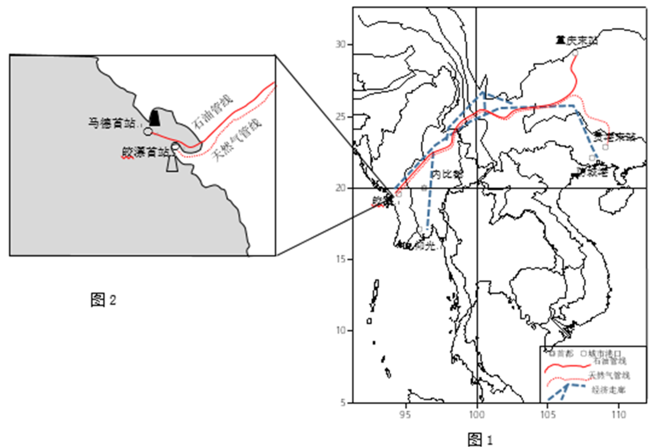
（1）从皎漂港与其他地理事物的空间关系角度分析其作为该油气管线首站的优势条件。
（2）简析该油气管线从中国贵州至重庆段输送石油而非天然气的原因。
（3）说明将交通作为中缅经济走廊建设重点的主要理由。
【答案】（1）离波斯湾近；近海有丰富的油气资源；邻近中国西南地区，油气输出不必绕行马六甲海峡，大大缩短运输距离；缅甸西海岸重要港口。
（2）北侧四川盆地，天然气资源丰富；石油资源短缺，而市场需求量大。
（3）港口建设，有利于大宗物资运输； 油气管线建设有利将资源优势转化为经济优势；铁路建设，有利于长距离运输；公路建设，灵活方便，有利于生产、生活资料运输；形成水陆联运通道。
【解析】
【分析】
中缅经济走廊是中国"一带一路"倡议中必不可少的一环。缅甸基础设施落后，中缅"人字型"经济走廊建成，将把缅甸最贫穷的地区和最发达的地区连接起来，必将重新整合缅甸的经济发展格局，推动缅甸的经济发展。
【详解】（1）皎漂港距离马德岛和油气田的距离很近，同时是一个优良港口，运输便利；靠近世界石油主产区——波斯湾地区，且附近油气资源丰富；皎漂港位于印度洋，通过陆上管道运输可以避免马六甲海峡的钳制，对保障国家能源安全有重要意义。
（2）四川盆地本身具备丰富的天然气资源，是重要的天然气产地，所以不需要贵州到重庆段的天然气输入，只需要石油；四川地区石油资源匮乏，市场需求量大。
（3）中缅交界地处在我国第二级阶梯上，地势高，地形起伏大，难以通行，需要建设交通等基础设施；交通设施的完善，有利于两国的人员往来和资金流动，加快经济走廊建设；交通能促进缅甸当地优势资源快速转化，带动沿线地区经济发展，有助于完善一带一路宏伟蓝图。各种交通运输方式都可以促进经济的发展：港口建设，有利于利用该地区便捷的海运条件，实现大宗物品的运输；管道建设，有利于油气资源的出口，将资源优势转化为经济优势；铁路、公路建设，有利于实现海陆联运，铁路有利于长距离运输，公路快捷灵活性强。
29. 阅读材料，完成下列问题。
材料一 被誉为“华北之肾”的白洋淀由 143 个相互联系的大小淀泊组成，是华北平原上最大的天然大型平原洼淀。白洋淀在第四纪因地质构造上的渤海凹陷，由于黄河与海河水系作用下由海而陆，由陆而湖，最终河水于此滞留而成。淀中生长的芦苇曾经是当地农民养家糊口的 “摇钱苇”。近年来，白洋淀秋冬季却出现大量芦苇弃收、倒伏水中的现象。图1、2为华北部分地区图。
材料二 嶂石岩地貌为中国三大砂岩地貌之一，拥有鲜明特征：丹崖长墙连续不断；阶梯状陡崖贯穿全境；Ω型嶂谷相连成套。泉水从崖壁顶端汇汲成流从崖壁处成瀑倾泄入湖，又因特色的“Ω ”形的嶂谷，瀑布泄落过程中如一道屏障与嶂谷之间留出很大空间。图3、4为嶂石岩地貌图。
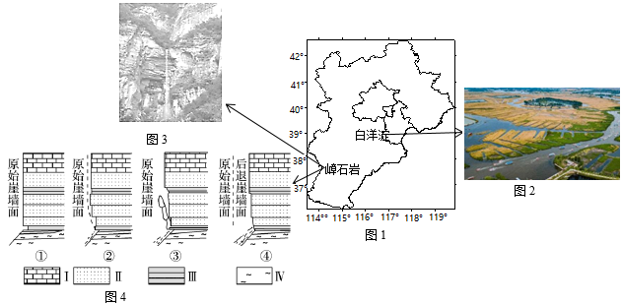
（1）分析白洋淀景观的形成过程。
（2）简述近年来白洋淀芦苇弃收、倒伏水中的原因，并提出资源化利用芦苇的措施。
（3）从地质作用角度简析Ω型嶂谷的形成过程。
【答案】（1）地壳运动沉陷；黄河河流径流量大，含沙量大；黄河与海河流水沉积形成华北平原；河水漫衍，在地势低洼处储水成湖洼；后期人类的继续改造。
（2）芦苇的经济价值降低，收割芦苇所需劳动力成本增加。延长产业链，发展传统苇制品、装饰品、新型绿色环保建材等；发展白洋淀芦苇新型特色旅游。
（3）沉积作用形成不同岩层；地壳运动，地层阶段性抬升；沉积岩层岩性不同，上部岩层坚硬，下部岩层较疏松；温带季风气候下，风化与流水侵蚀作用差异，导致形成Ω型嶂谷。
【解析】
【分析】本题以白洋淀和嶂石岩地貌为情景，重点考查地表形态变化的原因和过程，同时考查了区域资源的合理开发和利用。意在考查学生的对相关知识的迁移运用能力和综合思维素养。
【详解】（1）依据材料一“白洋淀在第四纪因地质构造上的渤海凹陷，由于黄河与海河水系作用下由海而陆，由陆而湖，最终河水于此滞留而成。”这一信息分析。由于地壳凹陷，白洋淀曾经是渤海的一部分，而黄河与海河水系的搬运与沉积作用，使其与渤海分离，成为内陆湖泊，在不断沉积过程中，面积不缩小；由于泥沙沉积不均，形成了众多大小不等的洼地，阻滞河水，形成天然大型平原洼淀。但近现代以来，由于过度的开发，萎缩速度明显加快。
（2）“淀中生长的芦苇曾经是当地农民养家糊口的 “摇钱苇””这一信息说明，芦苇曾经有过较高的经济价值，但现在出现了大量芦苇弃收、倒伏水中的现象。表明以芦苇为原料的传统加工产品市场萎缩，其经济价值下降；白洋淀又临近京津等经济发达地区，导致当地劳动力成本上升，收割成本过高。资源化利用芦苇的措施关键在于创新：对传统利用方式结合现代技术进行造成，开发新产品，适应市场变化；打造以芦苇为主题的湿地公园，发展特色旅游；可引进以芦苇为原料相关产业，如造纸、新型建材等。
（3）依据材料二中对“Ω” 形嶂谷的表述，结合景观图3可知，其主要特征应当是半圆形的垂直沟坡。与典型的河流谷地有着明显的差别。但其形成的过程实质与普通河流谷地一样，都是内外力共同作用的结果。由图4示意的嶂石岩地貌的形成过程可知，在沉积岩形成后，由于地壳的快速抬升，外力则深切首先形成了近似垂直的原始崖墙面；由于上下岩层性质的差异，当下层较软岩层不断被风化与流水掏蚀，下部空间扩大，形成半圆形的垂直沟坡，就是Ω型嶂谷。
【点睛】地理过程要求：（1）遵循发生、发展、演变的先后顺序；（2）明确因果联系；（3）保证过程的连贯性，环节的完整性；（4）答案的精细化。

